忠泰美術館《創造即生活──愛諾、艾莉莎與阿爾瓦．阿爾托》衛星展區 10/4於NOKE忠泰樂生活登場
透過阿爾托夫婦的Artek 經典家具，感受其建築精神與劃時代工藝，見證芬蘭百年美學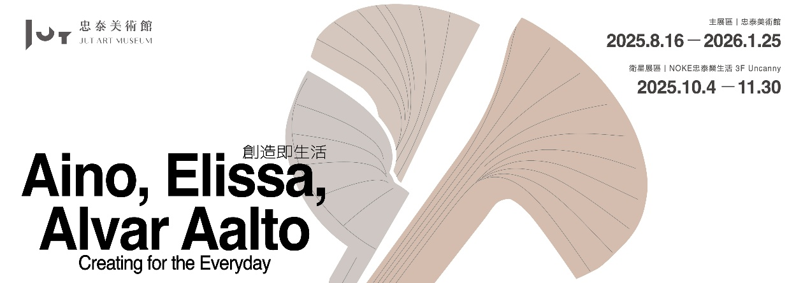

忠泰美術館今夏首度於臺灣推出芬蘭國寶級建築師大型回顧展《創造即生活──愛諾、艾莉莎與阿爾瓦．阿爾托》，自 8 月於美術館主展區開展以來廣受矚目。衛星展區也將於 10 月 4 日起至11月30日止，在 NOKE 忠泰樂生活3樓 Uncanny 登場，進一步延伸探討展覽核心命題「創造即生活」。

衛星展區聚焦阿爾托夫婦家具設計的實驗精神、專利技術與創新成果，並介紹其共同創立的設計品牌「Artek」。現場將展出多件經典作品與設計結構物件，包括 1930 年代突破曲木技術極限的懸臂椅（The Cantilevered Chair）以及被譽為「圓凳之王」的 60 號圓凳（Stool 60）等，帶領觀眾從家具與設計物件的尺度感受阿爾托夫婦如何將建築精神融入日常生活，並見證芬蘭現代設計跨越地域文化，延續發展近百年的雋永魅力。
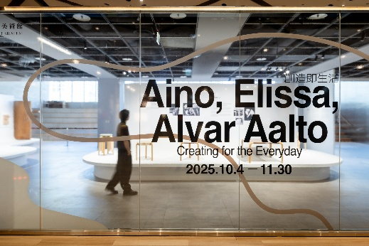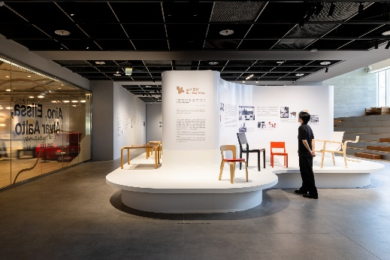

家具是建築的縮影：阿爾托的家具實驗
由忠泰美術館與芬蘭阿爾瓦．阿爾托基金會攜手策劃的《創造即生活──愛諾、艾莉莎與阿爾瓦．阿爾托》，是臺灣首次完整呈現阿爾瓦．阿爾托與前後兩任妻子——愛諾、艾莉莎這三位建築師跨越半世紀的合作歷程。展覽以雙展區分別呈現不同尺度的作品及故事，主展區從建築作品與人生歷程出發，衛星展區則從手工製品到量產家具介紹，揭示他們如何以設計連結個人、家庭與國家文化價值。

阿爾托夫婦在建築創作中不僅關注空間形式，也透過材質與細節的實驗，賦予生活空間質感與感知體驗。衛星展區呈現他們事務所成立初期面對20世紀工業化浪潮下，家具設計的創新實踐，挑戰傳統木作技術，發展膠合板曲木工藝，突破木材彎曲極限，打造輕盈有機且具量產可能的家具。在1934至1965年間，阿爾托更以七項專利展現家具實驗技術突破，成為北歐現代家具發展的重要典範。
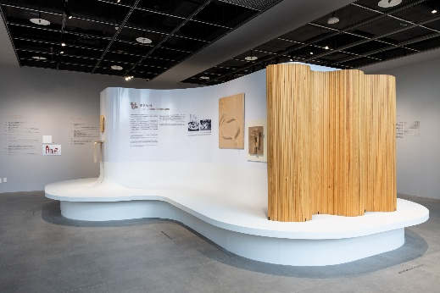

懸臂椅（The Cantilevered Chair）
於1932年北歐建築論壇首度亮相，以模具塑形的彎曲木材所製成的家具框架，這種框架可同時作為椅子的扶手和椅腳，又稱為「彈性木椅」。此設計衍生多款阿爾托家具，至今仍持續生產。
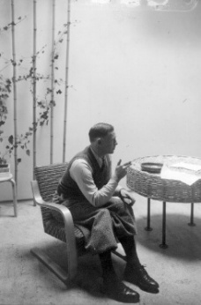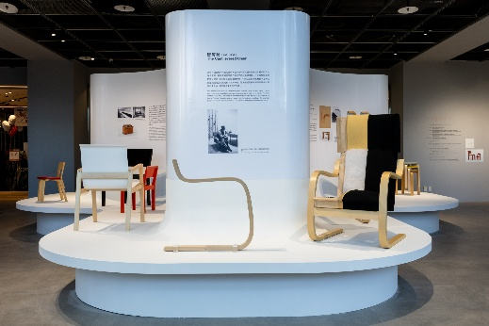

層架支撐（Shelf Bracket）
阿爾托於1935至1936年間設計環形樺木支撐，由Artek進一步發展為多款式，廣泛應用於層架、衣帽架、壁掛收納與傘架，展現結構的多功能與延展性。
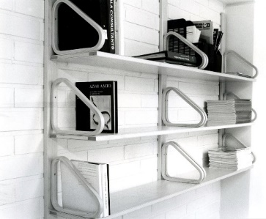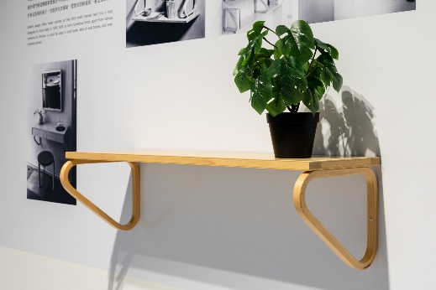

60號圓凳（Stool 60）
被譽為「圓凳之王」的60號圓凳，採用專利曲木技術打造L型支撐腳，三腳結構即使在不平表面也能保持穩固，且可堆疊收納節省空間。其簡潔的木質平面易於清潔，完美展現功能主義精神；而L型支撐腳亦持續衍生出Y型、X型、V型等多樣變體，成為品牌經典的設計語彙。
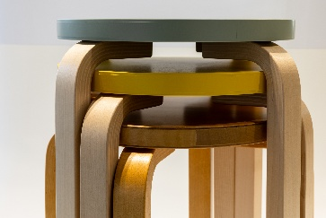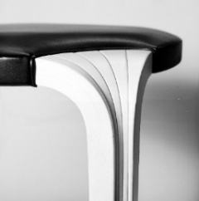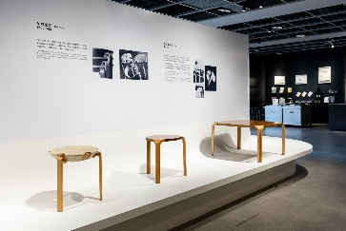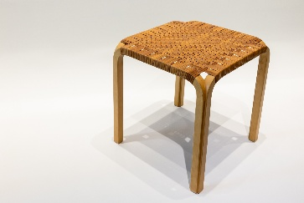

設計品牌Artek的誕生：藝術結合科技的新生活提案
對阿爾托夫婦而言，家具是建築的縮影，也是與日常最直接的對話。許多作品源於大型建築計畫，卻逐漸成為獨立經典，並透過他們於 1935 年創立的 Artek 公司推向全球，至今仍在生產並廣受喜愛。

設計品牌 Artek 的名稱源自「藝術」（Art）與「科技」（Technology）的結合，由阿爾瓦與愛諾．阿爾托及其友人在赫爾辛基創立。Artek 不僅管理阿爾托家具出口、推廣優質家居產品，也在店中舉辦現代藝術展覽，成為當時前衛的室內設計藝術中心。愛諾同時也擔任 Artek 首任藝術總監，專注於室內設計，並將阿爾托家具的設計語彙轉化為現代產品風貌，奠定品牌的設計準則與形象，延續至今成為芬蘭設計家具代表品牌，並於今年迎來成立 90 週年。
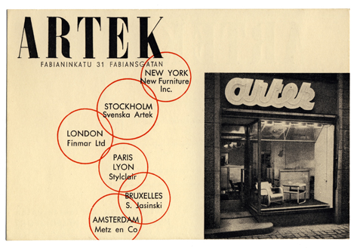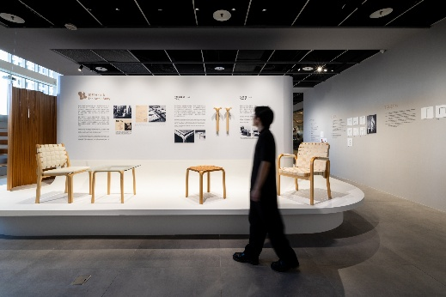

《創造即生活》展覽手冊、周邊商品即日起全面推出
《創造即生活──愛諾、艾莉莎與阿爾瓦．阿爾托》衛星展區於10月4日起在 NOKE 忠泰樂生活3樓 Uncanny 免費展出。開幕當日舉辦主題沙龍〈創造即生活：家的生活美學〉，邀請忠泰生活開發 MOT CASA 暨北歐櫥窗總監高鄭欽，以及 Vitra 與 Artek 日本、韓國負責人安妮·哈亞什（Anni Hayashi），共同探討阿爾托如何透過家具與工業設計，勾勒出兼具生活美感與芬蘭精神的現代化道路。

忠泰美術館於衛星展區開展之際，同步推出全新出版品《創造即生活》展覽手冊，以及由北歐櫥窗引進的阿爾瓦．阿爾托基金會限量授權周邊商品，觀眾可於雙展區購買。另還可參與「集點漫遊計畫」，至美術館主展區、衛星展區與明日家居 MOT CASA 、北歐櫥窗完成任務，集滿三點即可兌換限量禮品並獲得 Artek 等品牌抽獎資格。憑主展區票券至 NOKE 忠泰樂生活，亦能享周年慶贈禮及多家品牌優惠。雙展區亦將陸續推出講座、沙龍與專家導覽，更多資訊請參見美術館官網。
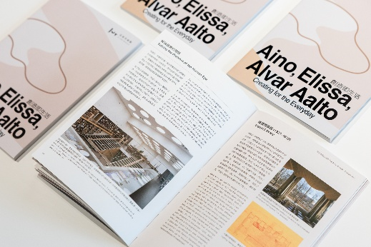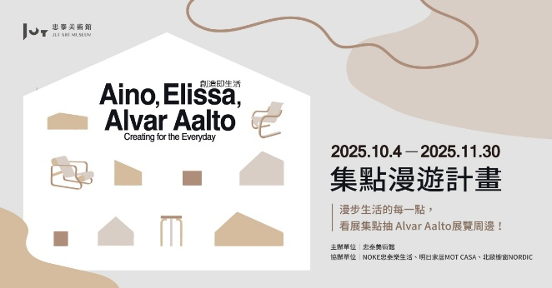

【展覽資訊】
創造即生活──愛諾、艾莉莎與阿爾瓦．阿爾托
Creating for the Everyday – Aino, Elissa and Alvar Aalto
展覽官網｜ https://jam.jutfoundation.org.tw/exhibition/5182
展覽日期｜2025.8.16（六）-2026.1.25（日）
展覽地點｜
衛星展區：NOKE忠泰樂生活 3F Uncanny（臺北市中山區樂群三路200號3樓）
主展區：忠泰美術館（臺北市大安區市民大道三段178號）
​
衛星展區｜NOKE忠泰樂生活 3F Uncanny（臺北市中山區樂群三路200號3樓）
展覽日期｜2025.10.4（六）- 2025.11.30（日）
開放時間｜週日至週四 11:00-21:30、週五至週六 11:00-22:00
參觀資訊｜免票參觀

主展區｜忠泰美術館（臺北市大安區市民大道三段178號）
展覽日期｜2025.8.16（六）-2026.1.25（日）
開放時間｜週二至週日 10:00-18:00（週一休館）
參觀資訊及購票資訊｜全票150元、優待票100元（學生、65歲以上長者、10人以上團體）；身心障礙者與其陪同者一名、12歲以下兒童免票（優待票及免票須出示相關證件）
週三學生日｜每週三憑學生證可當日單次免費參觀
Klook線上購票｜ https://reurl.cc/x3akkb

主辦單位｜忠泰美術館
策劃單位｜忠泰美術館、阿爾瓦．阿爾托基金會
文化夥伴｜誠品人
媒體協力｜La Vie、MOT TIMES 明日誌 、ta台灣建築報導雜誌
活動協力｜明日家居 MOT CASA、北歐櫥窗、NOKE 忠泰樂生活、ONIBUS、Slice
衛星展區場地協力 ｜Uncanny

展覽工作團隊
展覽指導｜李彥良、李彥宏、黃姍姍
展覽策劃團隊｜蒂莫・里耶科、瑪莉・穆爾托涅米（阿爾瓦．阿爾托基金會）
黃姍姍、 陳映芃、林佳靜（忠泰美術館）、吳耀庭（展覽諮詢委員）
展覽協調｜陳妍秀、蔡侑辰、張萃怡
行銷推廣｜李燕姍、章綺芸、劉語晴、林以寧
公眾服務｜洪宗平、蔡貝桾、林語慈
行政協調｜林欣怡
視覺設計｜Idealform 理式意象設計
展場設計｜十分建築｜王喆建築師事務所
展場平面設計｜六十度有限公司
燈光設計｜絕對光度

